Observaciones grupo 8
- Para los municipios de Yolombó, Arboletes, Entrerríos, Santa Fe de Antioquia, Ciudad Bolívar, Olaya y Sonsón, se presentan varios NPN repetidos, por lo que la verificación 2 es mayor a 100 cuando se repite. Se señalan en gris en las tablas, para que el equipo económico adopte las determinaciones asociadas a estos predios.

- Para los municipios limítrofes en el ámbito departamental como Yondó, Arboletes, Ciudad Bolívar, Necoclí, San Juan de Urabá, y Sonsón, los predios localizados en el límite presentan diferencias entre las áreas de conflictos con las áreas del predio porque las zonas limítrofes de la información catastral (a mayor nivel de detalle) difiere de la generada para conflictos (1:100.000).

En los casos de Yondó, Arboletes, Necoclí y San Juan de Urabá, se presentan varios predios que se encuentran por fuera del área donde se encuentra al análisis de conflictos, debido a la diferencia de escalas. (se selecciona en rojo en la tabla), por lo que presenta en las diferentes categorías de conflicto con 0 área.

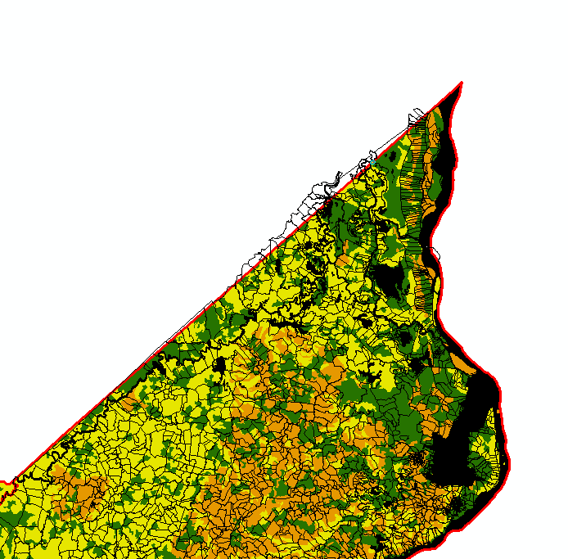  Ilustración 1. Yondó | 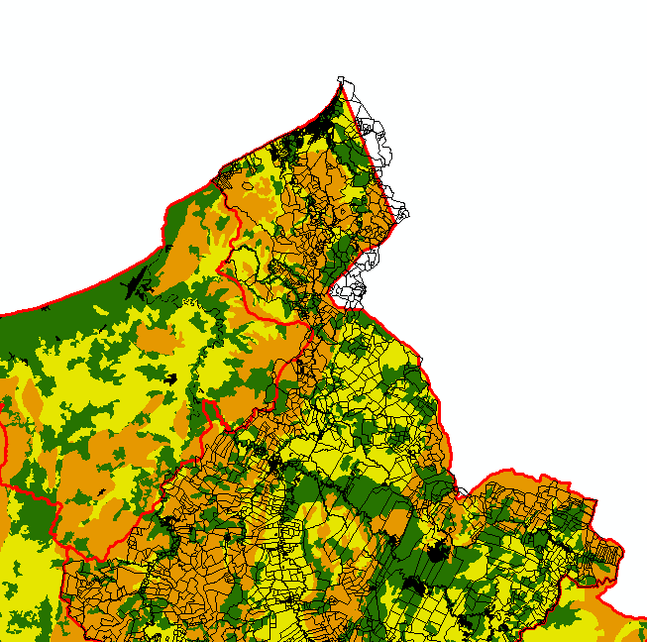  Ilustración 2. Arboletes
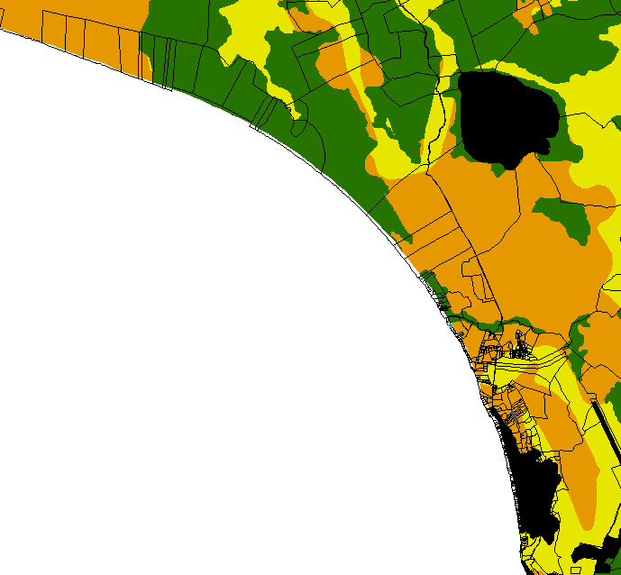  Ilustración 3. Necoclí | 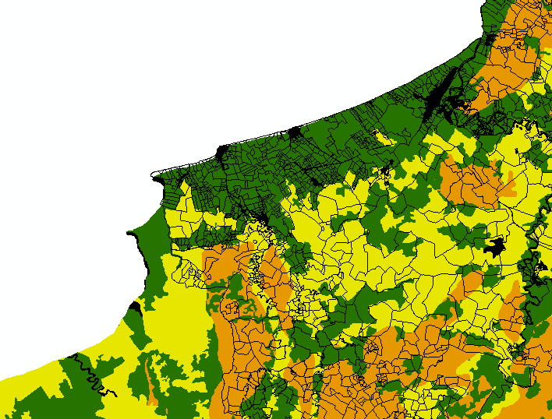  Ilustración 4. San Juan de Urabá

- En los municipios de Yarumal, Olaya y Necoclí, se presenta 1 predio con NPN (TERRENO_CO) vacío. Sonsón presenta 2 predios con NPN vacío y 4 con NPN 0001. Por lo que en la tabla se exponen los predios que cuentan con el mismo NPN como si fuera un solo predio.

